基础平台工程使用方法

1. 打开CCS，选择工程所在工作空间位置，加载工程：

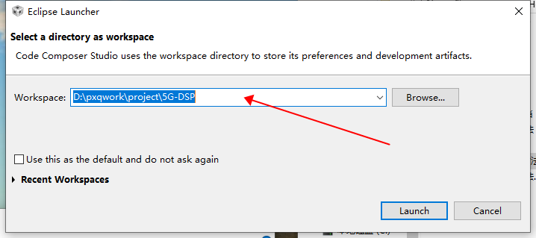

1. 进入工作空间后，即可查看工作空间中的工程，若没有工程，则可以手动添加工程到工作空间：

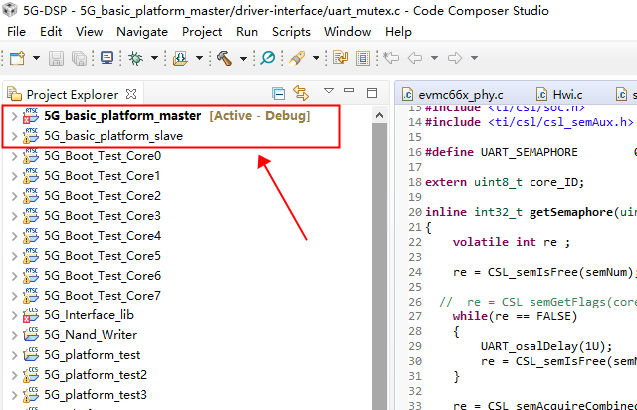

1. 工程说明：

工程：5G_basic_platform_master为主核（core 0）工程：

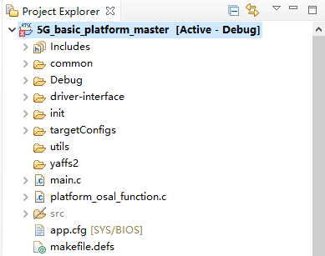

5G_basic_platform_slave是从核（core1-core7）的工程模板，每个从核需要按照此模板创建相应的工程，并修改相应的核id及cfg文件中的配置，详细方法见下文：

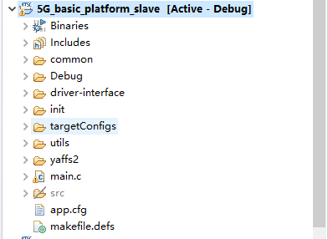

5G_Nand_Writer为烧录程序到nand flash中的代码，详细的烧录方法见《应用程序的烧录方法》：

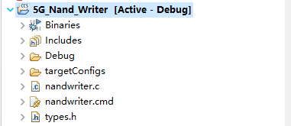

5G_SBL为二级引导工程，执行多核程序的加载和器件初始化，二级引导程序的烧录方法见《二级引导程序的烧录方法》：

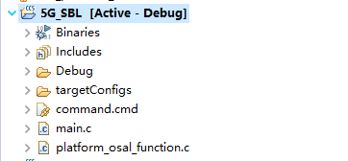

platform_lib_evmc6678l为平台库工程，提供了板件上nand flash、LED等外设操作接口及DSP初始化接口，一般用于二级引导工程和文件系统底层驱动调用，及初始化，应用工程初始化完后一般无需使用该工程中的函数接口：

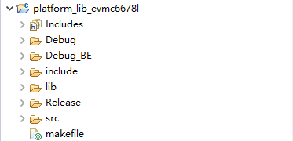

5G_Yaffs2为文件系统工程，可以调试文件系统用：

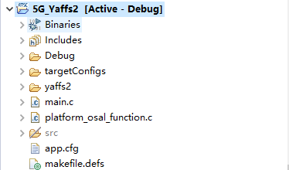

1. 工程配置方法
   1. 主核配置方法

当只要需要单独运行核 0工程，不需要运行其他核工程时，需要修改主核的以下地方：

1. 修改app.cfg文件中IPC同步配置及核的配置：

将MultiProc.numProcessors 的值改为1，代表只有一个核运行；

将MultiProc.setConfig改为MultiProc.setConfig("CORE0", ["CORE0"]);，第一个“CORE0”代表运行该工程的核是核0，第二个参数列表[“CORE0”]表示运行的列表，其数量需要与MultiProc.numProcessors的值相对应。

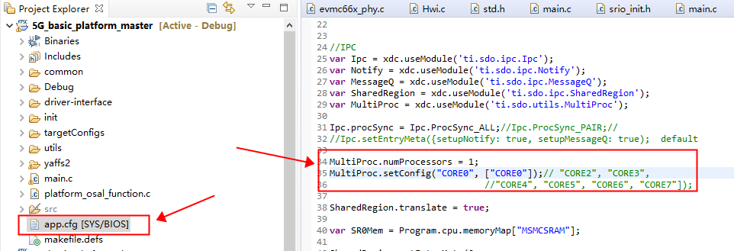

1. 关闭多核运行宏，打开工程中common文件夹下的common.h文件，将宏RUN_MULTI_CORE的值改为0即可：

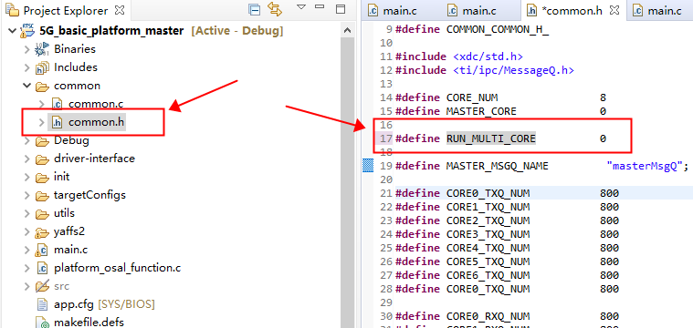

当需要运行多核工程时，需要修改以下几个地方：

1. 修改app.cfg文件中的IPC同步配置及核的配置：

将MultiProc.numProcessors 的值改为需要运行的核的数量，如：两个核则该值为2，六个核则该值为6；

修改MultiProc.setConfig的参数，第一个参数为该工程运行的核名称，如：该工程运行在核1上，则该参数为“CORE1”，运行在核5上，则改参数为“CORE5”；第二参数为所有运行的核的名称列表，如：运行的核有0，1，3，则该参数为[“CORE0”, “CORE1”, “CORE3”],整体示例如下，运行核0，1的主核app.cfg配置：

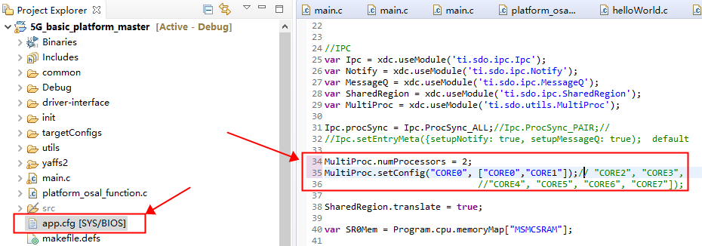

核1配置：

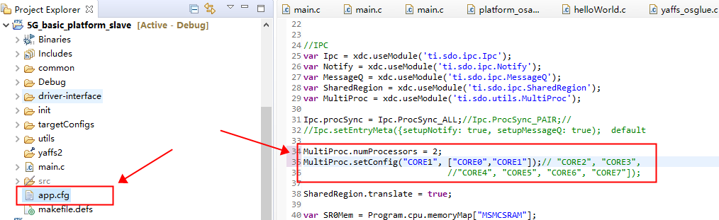

1. 开启多核运行宏，打开工程中common文件夹下的common.h文件，将宏RUN_MULTI_CORE的值改为1即可：

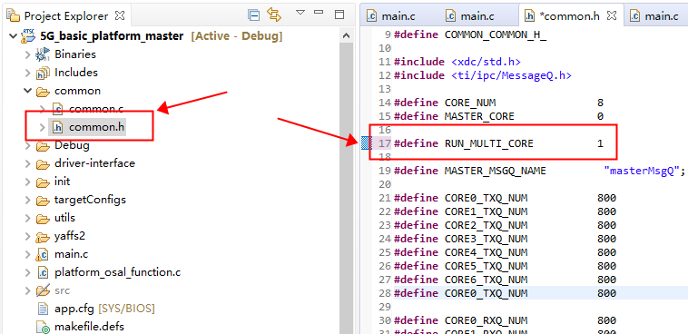

* 1. 从核配置方法

需要单独运行从核的工程时，需要修改以下地方（单核未初始化多核导航模块，核间数据收发接口不可用）：

1. 修改app.cfg文件中的IPC同步配置核多核配置：

将MultiProc.numProcessors 的值改为1，代表只有一个核运行；

将MultiProc.setConfig改为MultiProc.setConfig("CORE1", ["CORE1"]);，第一个“CORE1”代表运行该工程的核是核1，第二个参数列表[“CORE1”]表示运行的列表，其数量需要与MultiProc.numProcessors的值相对应。

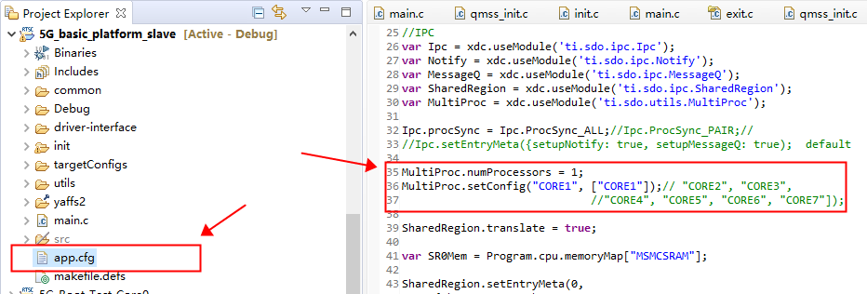

1. 修改多核运行宏

关闭多核运行宏，打开工程中common文件夹下的common.h文件，将宏RUN_MULTI_CORE的值改为0即可：

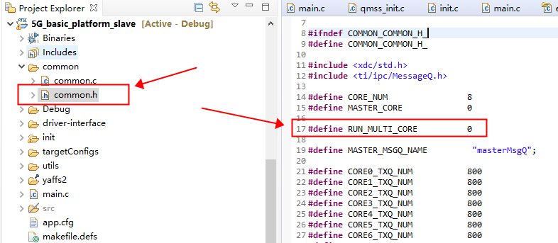

从核运行多核工程同主核运行多核配置，修改app.cfg相应配置及打开宏多核宏即可。

1. 选择platform

打开工程后，需要修改platform文件位置，并重新选择platform文件

选择工程，打开Properties配置

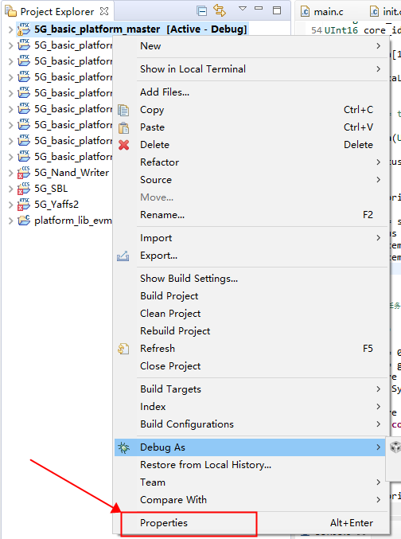

选择General->Products->Add，添加platform路径，为资料platform文件夹，可拷贝至其他地方

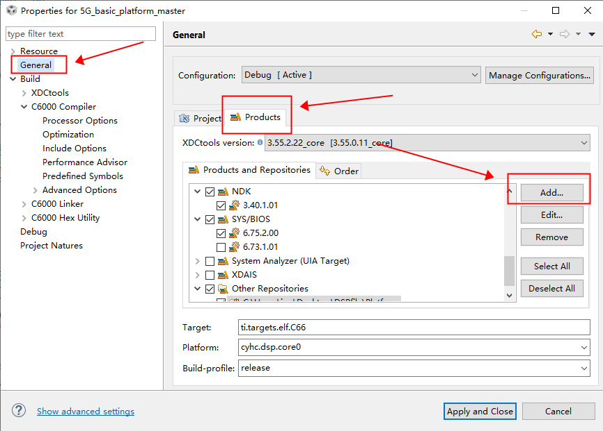

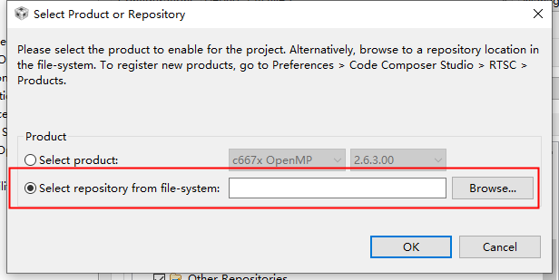

添加完路径后，点击下方的platform下拉选项，选择合适的platform文件即可：

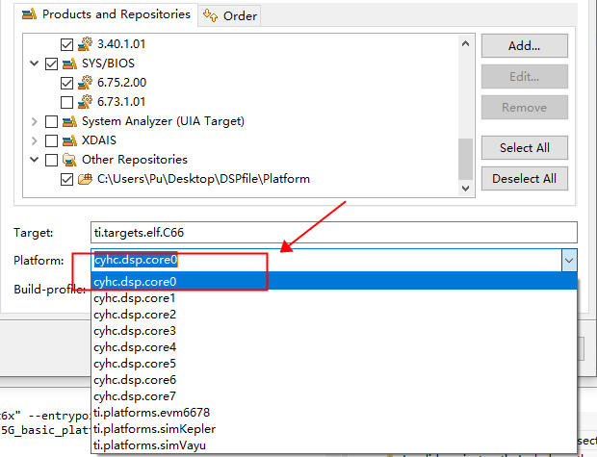

1. 替换PDK库，添加5g板件支持库

将文件家自带的PDK压缩包，解压到SDK安装目录，替换掉原有的PDK

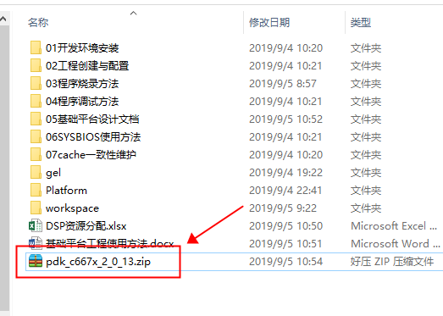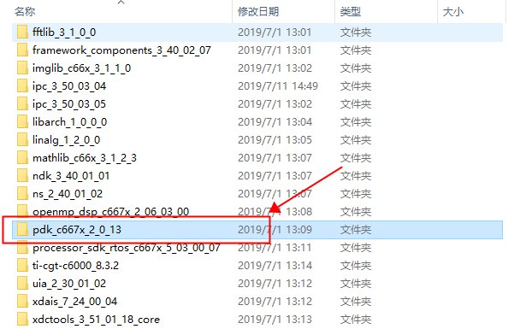

1. 编译工程

点击工具栏的编译按钮即可进行工程编译：



1. 调试工程

点击调试按钮即可进行调试：



进入调试模式后，可对程序进行单步调试，需要多核调试时，先连接需要调试核，

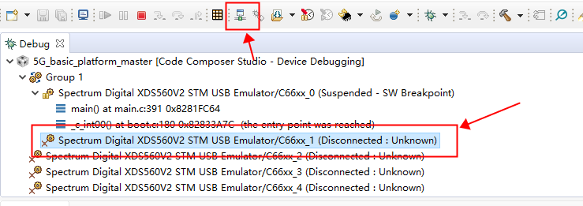

当核链接成功后加载相应的工程文件，需要多核同时运行时，可以将多个核选中，组件成一个组，对组可以同时运行

